Registrační číslo projektu: CZ.1.07/1.1.38/02.0025
Název projektu: Modernizace výuky na ZŠ Slušovice, Fryšták, Kašava a Velehrad
Tento projekt je spolufinancován z Evropského sociálního fondu a státního rozpočtu České republiky.

Pístové spalovací motory

NÁZEV

FY_033_ Práce, Energie,Teplo_Pístové spalovací motory

Autor: Mgr. Barbora Pivodová

Škola: Základní škola Slušovice, okres Zlín, příspěvková organizace

Anotace:

- Pracovní list je určen pro individuální práci žáků v předmětu fyzika pro
8. ročník a pro práci s projektorem a počítačem.
- Materiál rozvíjí a prověřuje znalosti žáků o učivu pístové spalovací motory
- Je určen k vyvozování pojmů a procvičování slovních úloh.
- Materiál vznikal ze zápisů a příprav autorky
- Vznikl jako doplňující materiál k učebnici: KOLÁŘOVÁ, Růžena. Fyzika pro
8. ročník základní školy. 1. vydání. Praha: Prometheus, 2003.222 s. ISBN 80-7193-149-3.

Téma: Pístové spalovací motory

1. Napište: jméno německého technika, který navrhl spalovací motor
……………………………………
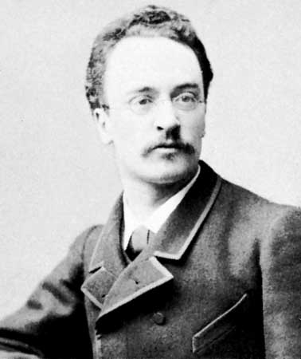 Obr. 1

2. Napište pracovní cyklus čtyřdobého vznětového motoru:

3. Napište pracovní cyklus dvoudobého zážehového motoru:

4. Označte správnou odpověď: zážehový čtyřdobý motor má palivo:
- naftu
- benzín
- olej

5. Napište: čtyřdobý vznětový motor nazýváme také ………………………………
má palivo ……………………..

6. Určete: jaký motor mají:

Obr. 2 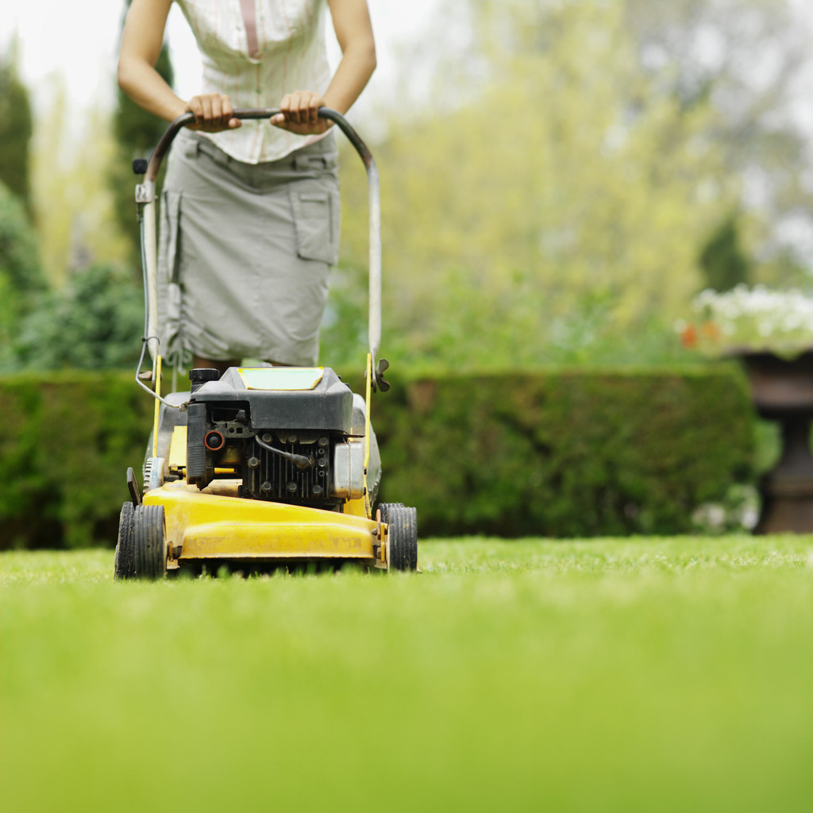 Obr. 3

……………………………… …………………………………

7. Správnou odpověď označte: výhřevnost vypočítáme:
- H= Q: t
- H= Q: m
- H=Q: v

8. Vyhledejte v tabulkách a zapište hodnoty výhřevnosti pro:
a) benzín-
b) nafta-
c) suché dřevo-
d) černé uhlí-

9. Příklad č. 1
Jaké teplo uvolní dokonalým spálením 20 kg hnědého uhlí.

10. Příklad č. 2
Dokonalým spálením suchého dřeva se uvolní 750 MJ tepla, určete hmotnost
suchého dřeva.

11. Křížovka:
1. Kotouč po jehož obvodu je žlábek, do kterého vkládáme lano je
2. Uhlí, dřevo je
3. Teplo je
4. Písmenem ρ značíme fyzikální veličinu
5. Název paliva, které dáváme do aut
6. Vzduch je

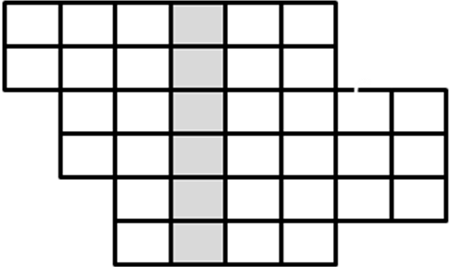

Řešení:
1. Rudolf Diesel
2. sání, stlačování, rozpínání, výfuk
3. sání a stlačování, rozpínání a výfuk
4. b
5. Dieselův motor, palivo je nafta
6. autobus- čtyřdobý vznětový motor, sekačka na trávu- dvoudobý zážehový motor
7. b
8. benzín= 43 000 $\frac{\text{kJ}}{\text{kg}}$, nafta= 44 000$\frac{\text{kJ}}{\text{kg}}$, suché dřevo= 15000$\frac{\text{kJ}}{\text{kg}}$,
černé uhlí= 26000$\frac{\text{kJ}}{\text{kg}}$
9. Příklad č. 1
m= 20 kg
H= 19000$\frac{\text{kJ}}{\text{kg}}$
Q= (kJ)
Q= H·m
Q= 19000$\frac{\text{kJ}}{\text{kg}}$· 20kg
Q=380 000kJ
10. Příklad č. 2
Q= 750 MJ= 750 000kJ
H= 15 000$\frac{\text{kJ}}{\text{kg}}$
m= ? (kg)
m= Q:H
m= 750 000kJ : 15 000$\frac{\text{kJ}}{\text{kg}}$
m= 50 kg

11. Křížovka (Diesel)
1. Kladka
2. Palivo
3. Energie
4. Hustotu
5. Benzín
6. Plyn

Informace k pracovnímu listu:

- pracovní list vytvořila Mgr. Barbora Pivodová

Obr. 2, Obr. 3 Kliparty: office. microsoft.com

Obr. 1 Soubor:Diesel 1883.jpg. In: Wikipedia: the free encyclopedia [online]. San Francisco (CA): Wikimedia Foundation, 2001-, 10.9.2007 [cit. 2012-11-26]. Dostupné z: http://cs.wikipedia.org/wiki/Soubor:Diesel_1883.jpg

